PLAN D’ACTION

2018-2019-2020

REALISE PAR :

LE GROUPE « BRAINE-L’ALLEUD AMIE DES AÎNES »

PREAMBULE

Répondant à un appel de la commune de Braine-l’Alleud un petit groupe d’aînés s’est réuni à plusieurs reprises depuis février 2017.
Le but étant d’assister les autorités compétentes à réaliser l’objectif de « bien vieillir » dans notre commune.
Le tout, coordonné par l’UCL et l’AVIQ et efficacement soutenu par des membres du personnel de la commune et du CPAS.
Après quelques réunions de réflexion nous avons élaboré un guide d’entretien suivi de nombreuses interviews d’aînés et nous avons établi un diagnostic en marchant dans les diverses entités de la commune. Nous avons ainsi recueilli de nombreuses informations qui ont servi de base à notre plan d’action.
Le 15 juin 2018, sur le site du Vignoble, nous avons présenté ce plan d’action dont vous découvrirez les détails dans les pages qui suivent.
N’hésitez pas à nous contacter, nous pourrons vous donner de plus amples informations et serons heureux d’accueillir les personnes intéressées à participer à cette passionnante aventure.

Le groupe d’aînés BL’ADA (Braine-l’Alleud Amie des Aînés)

Sommaire

PREAMBULE 2
MOBILITE 5
CITOYENNETE 9
INFORMATION 13
Espace public 15
Habitat 17
Santé 19
Lien social 21
Respect 23
Sécurité 25

MOBILITE

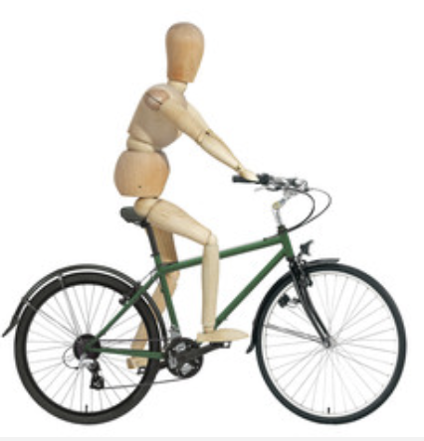

Informer sur la mobilité

- Créer des supports d’information pour la population (plan avec les services publics).

Faciliter les liens avec la maison communale décentralisée

- Rendre visible et adapter la boite aux lettres de l’Hôtel de Ville (dépôt de documents dirigés vers l’Administration communale).

Faciliter les déplacements vers le centre-ville, la maison communale, etc…

- Revoir les points d’arrêt du ProxiBus (fréquence, arrêt sur demande).

Faciliter la mobilité

- Revoir le fascicule des navettes du ProxiBus.
- Indiquer les points d’arrêt ProxiBus sur le plan BL’A (gare).

Développer le réseau de pistes cyclables sécurisées, assez larges et adaptées aux PMR

- Faire un état des lieux de ce qui existe et de ce qui est programmé.
- Diffuser le plan du réseau de pistes cyclables (panneau à la sortie de la gare + plan papier).
- Aménager, augmenter, harmoniser et sécuriser le réseau de pistes cyclables.

Sensibiliser à la mobilité douce

- Promouvoir l’usage de la mobilité douce.
- Inciter au respect mutuel des usagers.
- Développer une campagne de sensibilisation pour tous les âges.

CITOYENNETE

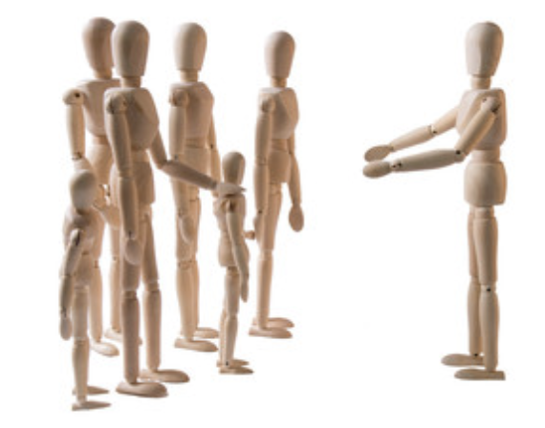

Soutenir l’engagement et la consultation des aînés

- Réaliser des sondages sur des thèmes spécifiques.

Promouvoir les initiatives citoyennes et participatives

- Informer et s’informer sur les moyens financiers et logistiques mis à disposition par la commune.
Réalisation : dans le cadre du budget participatif, il y a eu un dépôt de projet pour l’installation de bancs aux arrêts Proxibus. (Juillet 2018)

Interpeller sur le rôle et l’organisation du Conseil Consultatif Communal des Aînés

- Appuyer le CCCA en tant qu’organe représentatif des avis des aînés auprès du Collège Communal.

Faciliter la participation de tous les aînés aux élections

- Installer des bureaux de vote dans les maisons de repos et les maisons de repos et de soins.
Réalisation : Organisation du transport des aînés vers les bureaux de vote (Projet « les aînés aux urnes » service public de Wallonie) (octobre 2018).
- Soutenir la mobilité des aînés vers les bureaux de vote.
- Faciliter l’accès des PMR aux bureaux de vote.

INFORMATION

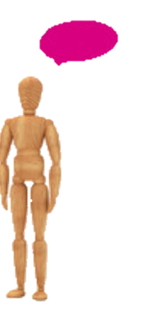

Améliorer la communication vers les aînés

- Editer et diffuser une brochure papier.
Réalisation : guide des ressources WADA et BLADA (octobre 2018)
- Créer un lien vers le site internet (www.braine-lalleud.be) sur l’offre des services pour les aînés (culture, loisirs, santé, hébergement, sport, etc)
- Informer de façon spécifique tout nouvel habitant senior.
- Augmenter les heures d’ouverture de l’Espace Public Numérique et le nombre de formations Internet pour les aînés.
Réalisation : Soutien à l’ouverture supplémentaire du lundi au vendredi de 15H à 18H et des formations PC de base se font environ 1 fois/mois (septembre 2018).

Espace public

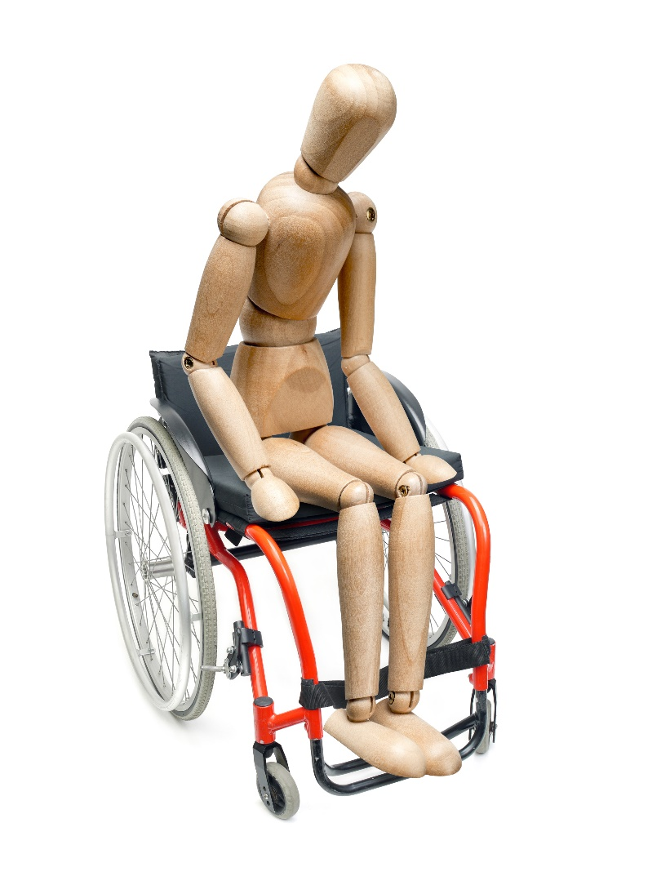

Faciliter le stationnement pour les aînés

- Inciter au respect et à la tolérance :
- Editer un autocollant BL’ADA permettant de rendre visibles les besoins spécifiques des aînés.
- Augmenter la durée de stationnement pour les aînés.
- Créer des parkings de délestage en dehors du centre réservés aux séniors et augmenter les navettes (point ProxiBus).
- Créer des places « aînés » dans les parkings des espaces publics.

Faciliter le stationnement des PMR

- Adapter l’organisation de la répartition des parkings PMR.
- Suivre, au minimum, les normes officielles concernant les parkings PMR.

Faciliter l’accessibilité aux lieux publics

- Suivre, au minimum, les normes architecturales officielles concernant l’accessibilité aux lieux publics.

Habitat

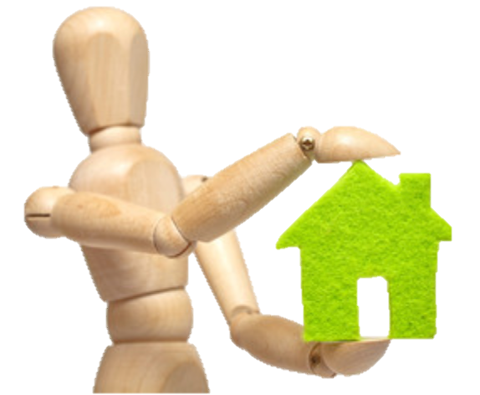

Vivre chez soi le plus longtemps possible

- Améliorer l’information sur tout ce qui facilite le maintien de la vie chez soi (jardin, bricolage, soins à domicile, services santé, volontariat, aides ménagères, etc).
- Prévoir au niveau de la commune des subsides spécifiques pour l’adaptation du logement des aînés. (pour les + de 65 ans).
- Revoir les prescriptions urbanistiques en vue de leur adaptation aux besoins des aînés.
- Informer sur les normes architecturales à suivre lors de la construction d’habitations (HADA-Habitat Ami des Aînés).
- Soutenir les solidarités de proximité via un réseau d’assistance entre voisins.
- Encourager les commerces de proximité.

Soutenir une offre d’habitation diversifiée et adaptée

- Promouvoir la construction de logements adaptés pour séniors (maison kangourou, Abbeyfield, habitat partagé, habitat communautaire, résidence service, etc).

Santé

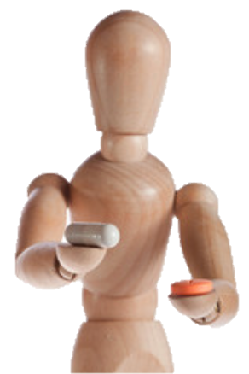

Informer les seniors sur le coût des soins de santé

- S’informer auprès des professionnels des mutuelles afin de comprendre le fonctionnement du remboursement des soins de santé (Ex. : différence entre médecins conventionnés et non conventionnés).
- Organiser une conférence afin d’informer les seniors.

Améliorer l’accessibilité de l’offre de soins de santé, physiquement et financièrement

- Élargir la possibilité de contacts médicaux décentralisés sur le grand BL’A (Lillois, Ophain BSI, L’Ermite).

Sensibiliser le CHIREC à l’accueil des seniors

- Interpeller le responsable des volontaires du CHIREC.

Lien social

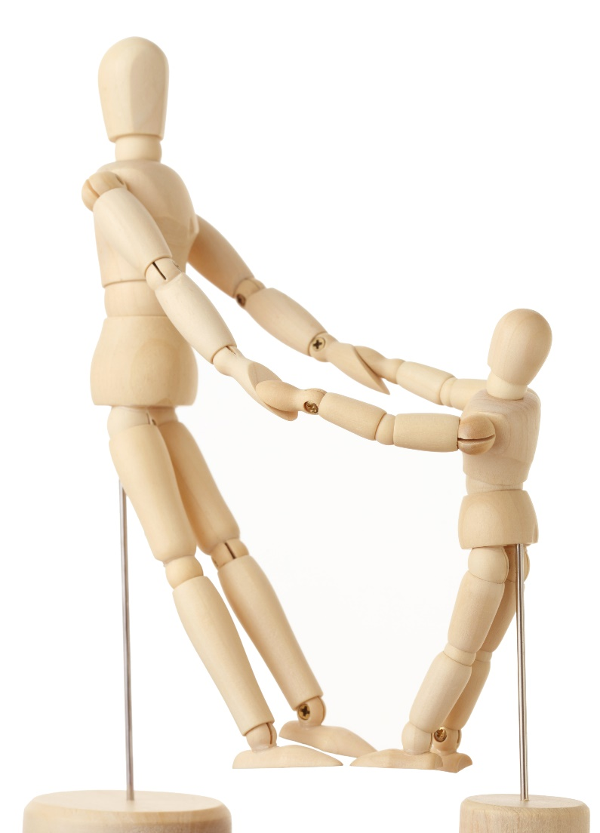

Favoriser les échanges entre les aînés

- Créer des lieux de rencontre.
- Dynamiser l’intégration sociale des aînés dans leur quartier
(fête des voisins, fêtes de quartier, etc).
- Soutenir le lien social via des actions intergénérationnelles.

Respect

Améliorer la représentation sociale des aînés

- Intégrer les aînés dans les différentes commissions communales existantes.
- Soutenir la position des aînés par les actions du groupe BL’ADA.

Renforcer la représentation des PMR dans les organes de consultation de la vie communale

- Ouvrir une place à une personne à mobilité réduite au sein de la Commission circulation.

Sécurité

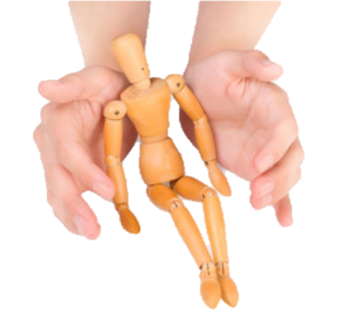

Améliorer la sécurité des lieux publics

- Renforcer l’éclairage public dans certains lieux.
- Augmenter le passage de policiers et d’agents de quartier à pied pour soutenir les contacts sociaux.

Renforcer la sécurité routière

- Respecter les règles de stationnement.
- Placer des poteaux de signalisation dans des endroits réglementaires qui n’entravent ni la circulation piétonne ni la mobilité (PMR, poussettes, etc).

Le groupe d’ainés BL’ADA (Braine-l’Alleud Amie des Aînés) :

Diana, Lucie, Martine, Michelle, Monique, Sally, Sheila, Eddy, Gérard, Guy L., Guy T., Jean-Pierre, Philippe R. ( ), Philippe V.

Et les accompagnateurs…
Aurélie, Justine, Myriam, Viviane, André, Freddy.

Points contact :
Freddy Caufriez (Relais aînés, Administration communale) : 02/854.05.94
Aurélie Gabriel (Seniors Contact, C.P.A.S) : 02/854.06.46

Editeur responsable : P.Lambrette, Président du CPAS : Av. du 21 juillet, 1 – 1420 Braine-l’Alleud

